Урок геометрії в 11 класі з використанням комп'ютерних технологій, автор - Іордек О.С. (вчитель вищої категорії), спеціалізована загальноосвітня школа № 16 з поглибленим вивченням німецької мови, місто Ізмаїл, Одеська область
Тема уроку: «Комбінації геометричних тіл. Розв’язування задач »
Мета уроку: повторити, узагальнити набуті знання з курсу стереометрії, їх застосування на практиці; розвиток просторового мислення; виховання наполегливості та завзятості у досягненні мети, розвивати інтерес до вивчення математики.
Хід уроку
1. Повідомлення теми і мети уроку.
2. Повторення і систематизація раніше вивченого матеріалу.
3.Усна робота з класом. На партах картки з тестовими завданнями на знаходження відповідностей. На питання вчителя, учні піднімають картку з літерою, що відповідає, на їхню думку, правильному варіанту відповіді.
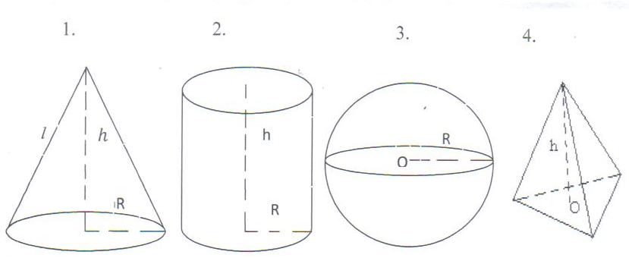
(Мал.1)
1. Знайти відповідність між даними тілами і їх об’ємами.(мал..1)
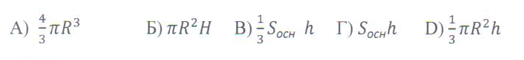
2. Знайти відповідність між даними тілами і їх площами поверхонь.(мал..1)
3.Знайти відповідність між даними фігурами і їх площами.(мал.. 2)
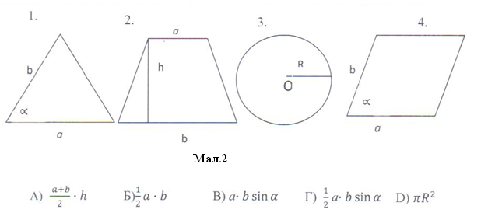
4.Найти відповідність між фігурами та радіусами вписаних кіл.
1. Правильний многокутник.
2.Разностороній трикутник.
3. Квадрат.
4. Прямоугольный треугольник.
$$А) \frac{1}{2}а Б) \frac{а}{2sin\frac{{180}^{0}}{n}} B) \frac{2S}{a+b+c} Г)\frac{a+b-c}{2} D)\frac{h}{2}$$
5.Найти відповідність між фігурами та радіусами описаних кіл.
1.Правильний многокутник.
2.Разностороній трикутник.
3. Квадрат.
4. Шестикутник.
$$А) а Б) \frac{а}{2tg\frac{{180}^{0}}{n}} B) \frac{a}{\sqrt{2}} Г)\frac{a∙b∙c}{4S} D)\frac{c}{2}$$
4. Розв’язування задач. На партах картки с умовою задачі.
Задача. (Малюнок заздалегідь підготовлений) . Основа чотирикутної піраміди – ромб, з гострим кутом $α$ і меншою діагоналлю а. Всі двогранні кути при основі дорівнюють $β$. Знайти:
- Об’єм піраміди;
- Об’єм конуса, вписаного в піраміду;
- Об’єм кулі, вписаної в піраміду;
- Площу повної поверхні піраміди;
- Площу перерізу, проведеного через більшу діагональ.
- Площу перерізу, проведеного через вершину конуса и хорду основи з кінцями в точках перетину діагоналей ромба з вписаним колом.

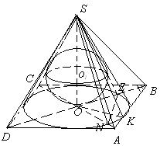
Розв’язування задачі.
1.Об’єм піраміди.
Нехай SABCD – дана піраміда.
V = $\frac{1}{3} S$осн.$∙Н$
Розглянемо ∆АОВ. <В = $\frac{α}{2}$; ОА = $\frac{a}{2}$;
AB = $\frac{OA}{sin\frac{α}{2}}= \frac{a}{2sin{\frac{α}{2}}}$; OB = OA $∙ctg\frac{α}{2}$ = $\frac{a}{2}ctg \frac{∝}{2}$;
S_{осн.} =AB²$∙sin∝;$
S_{осн.} =$\frac{a^{2}\sin{∝}}{4 \sin^{2}\frac{∝}{2}}= \frac{a^{2}2 sin\frac{∝}{2} cos\frac{∝}{2}}{4 sin^{2 }\frac{∝}{2}}= \frac{a^{2} cos\frac{∝}{2}}{2\sin{\frac{∝}{2}}}= \frac{a^{2}}{2}ctg \frac{∝}{2}.$
S_{осн} = $\frac{ a^{2}}{2}ctg \frac{∝}{2}.$
Розглянемо ∆BОК. <K = 90⁰; <B = $\frac{α}{2}$;
ОК = BО sin <B; OK = $\frac{a}{2}$ ctg $\frac{α}{2} sin\frac{∝}{2}= \frac{a}{2}cos\frac{α}{2}$.
Розглянемо ∆SОК. <O = 90⁰ ; <K = $β$; SO = OK tg $β;$
Н = SO = $\frac{a}{2}\cos{\frac{∝}{2} tg β}$
V = $\frac{1}{3}\frac{ a^{2}}{2}ctg \frac{∝}{2} \frac{a}{2}\cos{\frac{∝}{2} tg β}=\frac{a^{3}ctg\frac{∝}{2 } cos\frac{∝}{2} tg β}{12}$
Відповідь: V = $\frac{a^{3}ctg\frac{∝}{2 } cos\frac{∝}{2} tg β}{12}$
2. Об’єм конуса, вписаного в піраміду.
V = $\frac{1}{3}πR^{2}H;$
R = OK; R = $\frac{a}{2}cos\frac{α}{2}$; H = SO; H = $\frac{a}{2}\cos{\frac{∝}{2} tg β}$;
V = $\frac{1}{3} π(\frac{a}{2}cos\frac{α}{2} )^{2}∙ \frac{a}{2}\cos{\frac{∝}{2} tg β}= \frac{π}{24}a^{3}cos^{3 }\frac{∝}{2} tgβ$;
Відповідь: V = $\frac{π}{24}a^{3}cos^{3 }\frac{∝}{2} tgβ$

3.Объем кулі, вписаної в піраміду
V =$\frac{4}{3} π R^{3}$
Центр кулі, вписаної в піраміду – точка перетину бісектриси двогранного кута при основі та висоти. Проведемо бісектрису < SKO, найдемо центр кулі O₁.
OO₁ – радіус кулі. Розглянемо $∆$ОО₁К, < O = 90⁰; <K = $\frac{β}{2}$;
$${ ОО_{1}=R}_{к}=ОК∙tg\frac{β}{2}= \frac{a}{2}cos\frac{α}{2}∙tg\frac{β}{2}$$
V = $\frac{4}{3}π \frac{a^{3}}{8} cos^{3 }\frac{α}{2} tg^{3}\frac{β}{2}= \frac{π}{6}a^{3} cos^{3}\frac{α}{2} tg^{3}\frac{β}{2}$;
Відповідь: V = $\frac{π}{6}a^{3} cos^{3}\frac{α}{2} tg^{3}\frac{β}{2}$
4. Площа повної поверхні піраміди.
S_{повн.пов.пір.} = S_{осн.} + S_{біч.} S_{осн} = $\frac{a^{2}}{2} ctg \frac{∝}{2};$
S_{біч.} =$\frac{ 1}{2} Р_{осн.}∙SK; Р_{осн.}=4∙AB; Р_{осн.}=4∙\frac{a}{2sin\frac{α}{2}}= \frac{2a}{sin\frac{α}{2}}.$
Розглянемо $∆SOK. SK=\frac{SO}{sinβ}=\frac{\frac{a}{2}cos\frac{α}{2}tgβ}{sinβ}=\frac{a cos\frac{α}{2}}{2\cos{β}};$
S_{біч.}=$\frac{1}{2} \frac{2 a }{\sin{\frac{∝}{2}}}∙\frac{a\cos{\frac{α}{2}}}{2\cos{β}}= \frac{a^{2}\cos{\frac{α}{2}}}{2\cos{β\sin{\frac{α}{2}}}}= \frac{a^{2}ctg\frac{α}{2}}{2\cos{β}}$.
S_{повн.пов.пір.}=$\frac{a^{2}ctg\frac{α}{2}}{2\cos{β}}$ + $\frac{a^{2}}{2} ctg \frac{∝}{2}= \frac{a^{2}}{2} ctg \frac{∝}{2}(1+ \frac{1}{\cos{β}})$.
Відповідь: S_{повн.пов.пір.}=$\frac{a^{2}}{2} ctg \frac{∝}{2}(1+ \frac{1}{\cos{β}})$.
5. Площа перерізу, яке проходить через більшу діагональ.
Так як $<∝ -$гострий, то BD – більша діагональ. $S_{∆BSD}= \frac{1}{2} BD∙SO$
Розглянемо $∆BOA. BO=AO ctg \frac{α}{2}= \frac{a}{2}ctg\frac{α}{2}; BD=a ctg \frac{α}{2};$
$S_{∆BSD}= \frac{1}{2}a$ ctg$\frac{∝}{2} ∙\frac{a}{2} cos\frac{α}{2} tgβ= \frac{a^{2}}{4} ctg\frac{α}{2}cos\frac{α}{2} tgβ.$
Відповідь: $S_{∆BSD}=\frac{a^{2}}{4} ctg\frac{α}{2}cos\frac{α}{2} tgβ.$
6. Найти площу перерізу, проведеного через вершину конуса та хорду основи с кінцями в точках перетину діагоналей ромба з вписаним колом.
Розглянемо $∆SON. SE=SN.Проведемо висоту SL. S_{∆SEN}=\frac{1}{2}EN∙SL.$
$Розглянемо ∆ENO. EO=EN=R= <SON={90}^{0},$R = $\frac{a}{2}cos\frac{α}{2}$;
EN = $\frac{EO}{\cos{<E}}=\frac{ \frac{a}{2}cos\frac{α}{2};}{\cos{45^{0}}}= \sqrt{2} \frac{a}{2}cos\frac{α}{2};$
$Розглянемо ∆SEL. <L= {90}^{0}. SL=\sqrt{{SE}^{2}- {EL}^{2}}$;
SL = $\sqrt{(\frac{a cos\frac{α}{2}}{2\cos{β}})^{2}- (\frac{\sqrt{2}a}{4} cos\frac{α}{2})^{2}}=\frac{a}{2}\cos{\frac{∝}{2} \sqrt{(\frac{1}{\cos^{2}β}-\frac{1}{2})}=\frac{a}{2cosβ}\cos{\frac{∝}{2} \sqrt{\frac{2-\cos^{2}β}{2}}}}$
$$S_{∆SEN}=\frac{1}{2}\sqrt{2} \frac{a}{2}cos\frac{α}{2}∙\frac{a}{2cosβ}\cos{\frac{∝}{2} \sqrt{\frac{2-\cos^{2}β}{2}}}=\frac{a^{2}}{8}\frac{cos^{2}\frac{∝}{2}}{\cos{β}} \sqrt{2-\cos^{2}β}$$
Відповідь: $S_{∆SEN}=$ $\frac{a^{2}}{8}\frac{cos^{2}\frac{∝}{2}}{\cos{β}} \sqrt{2-\cos^{2}β}$
5.Підсумки уроку.
Домашнє завдання: Розв’язати задачу № 28 (с.97) із §6

